- Tạo và clone repo (3 điểm)
• Tạo repo GitHub tên git-final-exam, không chọn README.
• Clone repo về máy.
https://github.com/vinh221576/git-final-exam.git
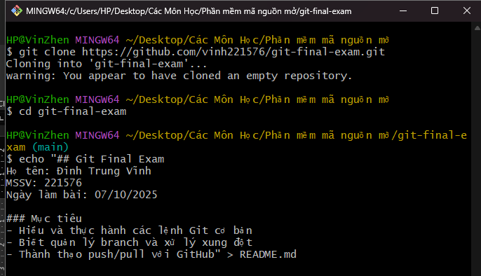
• Trong repo local, tạo file README.md gồm:
• - Tên đề thi: Git Final Exam.
• - Họ tên, MSSV, ngày làm bài.
• - Mục 'Mục tiêu' (2–3 dòng về mục tiêu học Git).
• Commit với message: "Add README.md with personal info".
• Push lên GitHub.
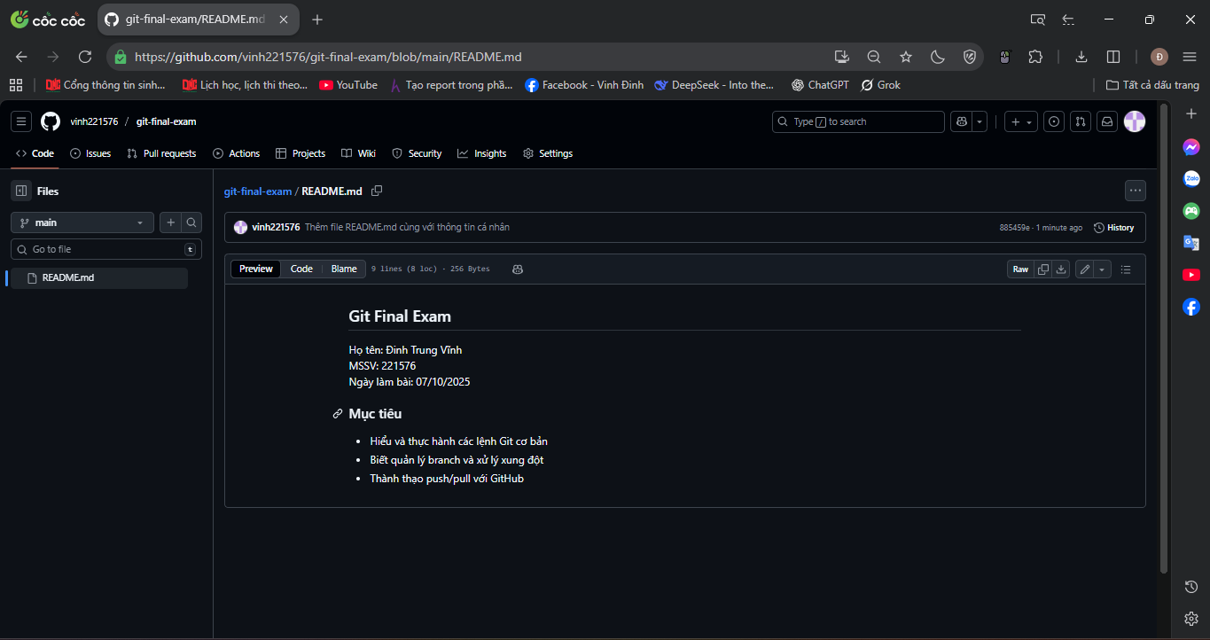
• Dùng git status và git log --oneline để kiểm tra.
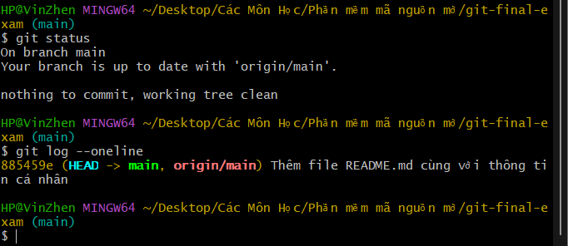
Nộp sản phẩm: README.md trên GitHub, ảnh chụp clone, status, log.
2. Quản lý file và commit (5 điểm)
• Tạo file intro.txt, viết:
• - Giới thiệu cá nhân (tối thiểu 5 dòng).
• - Liệt kê 3 sở thích.
• - Liệt kê 3 kỹ năng.
• Commit "Add intro.txt with bio". Push.
• Sửa intro.txt: thêm mục Kế hoạch học tập (tối thiểu 5 dòng).
• Commit "Update intro.txt with study plan". Push.
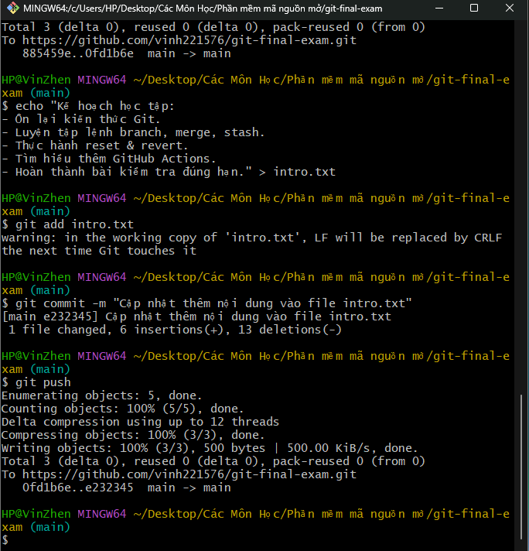
• Dùng git diff để hiển thị sự khác biệt với commit trước.
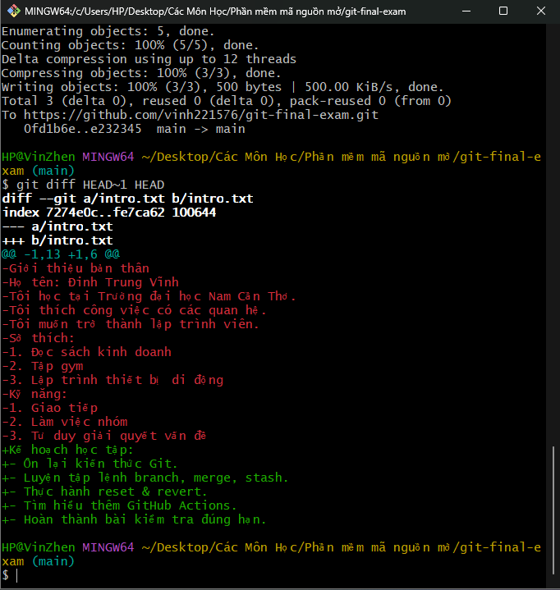
• Xóa intro.txt, commit "Delete intro.txt".
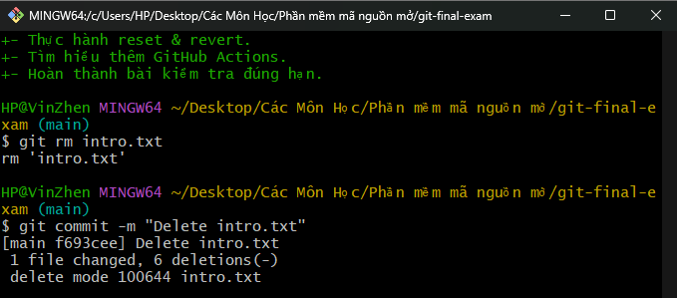
• Khôi phục file này từ lịch sử commit bằng git checkout <commit-id> -- intro.txt.
• Commit "Restore intro.txt". Push.
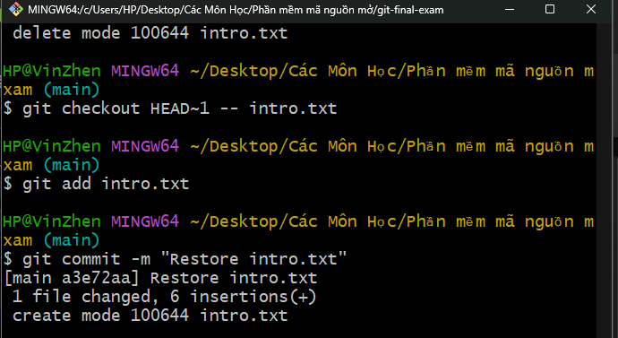
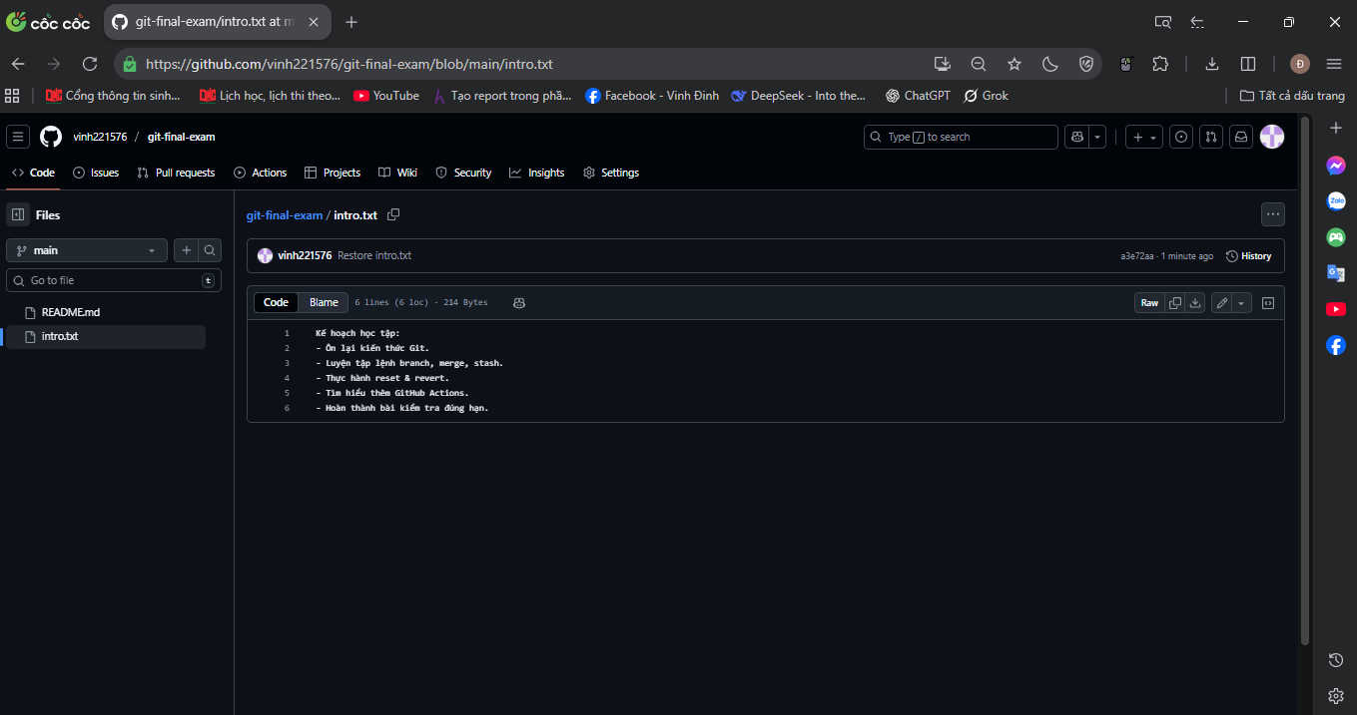
Nộp sản phẩm: intro.txt cuối cùng, ảnh chụp diff, log, repo GitHub có file đã khôi phục.
3. Làm việc với branch (6 điểm)
• Tạo branch develop từ main.
• Trong develop, tạo thư mục docs/ và file docs/plan.md gồm:
• - Kế hoạch học tập trong 1 tuần (tối thiểu 10 dòng).
• - Ghi chú ngày bắt đầu & ngày kết thúc.
• Commit "Add weekly study plan". Push develop.
• Tạo branch feature-a từ develop.
• Trong feature-a, thêm file feature.txt mô tả một tính năng mới (tối thiểu 5 dòng).
• Commit "Add feature.txt". Push branch này.
• Quay lại develop, merge feature-a vào. Commit merge "Merge feature-a into develop".
Push.
• Quay lại main, merge develop. Commit merge "Merge develop into main". Push.
• Dùng git branch -a để liệt kê toàn bộ branch.
Nộp sản phẩm: (chụp ảnh branch chứa: docs/plan.md, feature.txt), ảnh chụp branch, repo
GitHub có nhiều branch.

Ảnh chụp các branch:
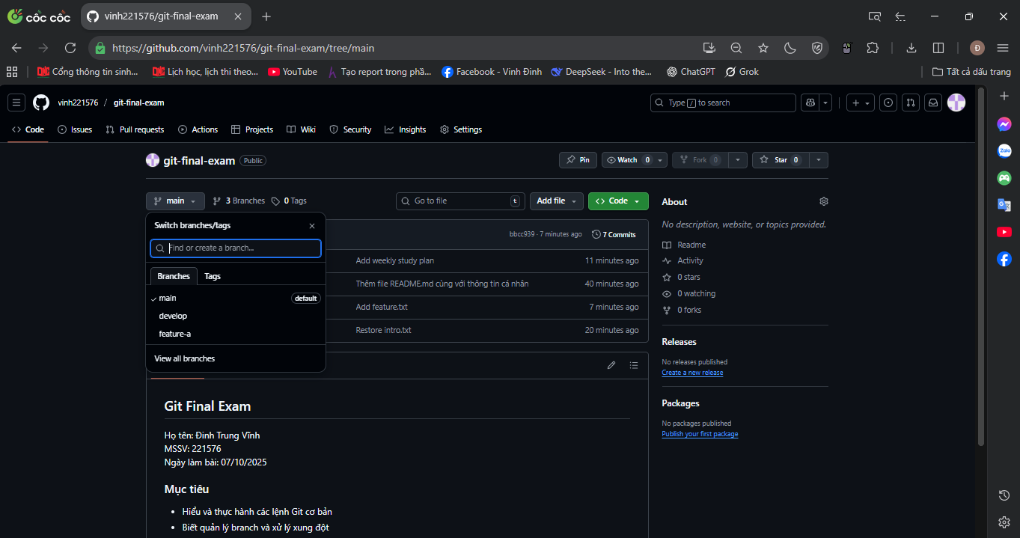
Các ảnh chụp của từng branch chứa docs/plan.md, feature.txt:
- Nhánh main:
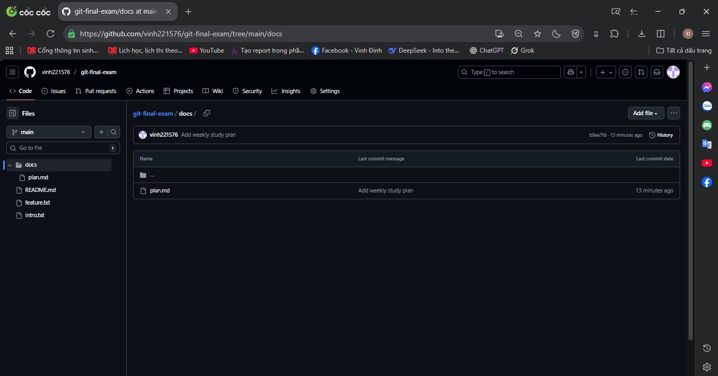

- Nhánh develop:
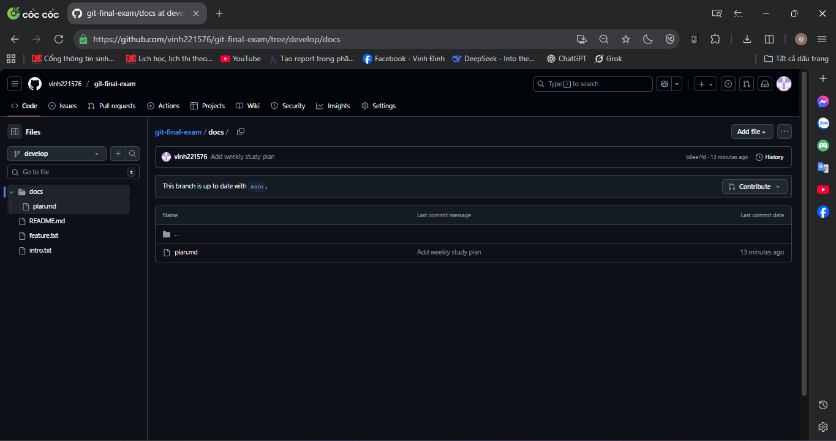
- Nhánh feature-a:
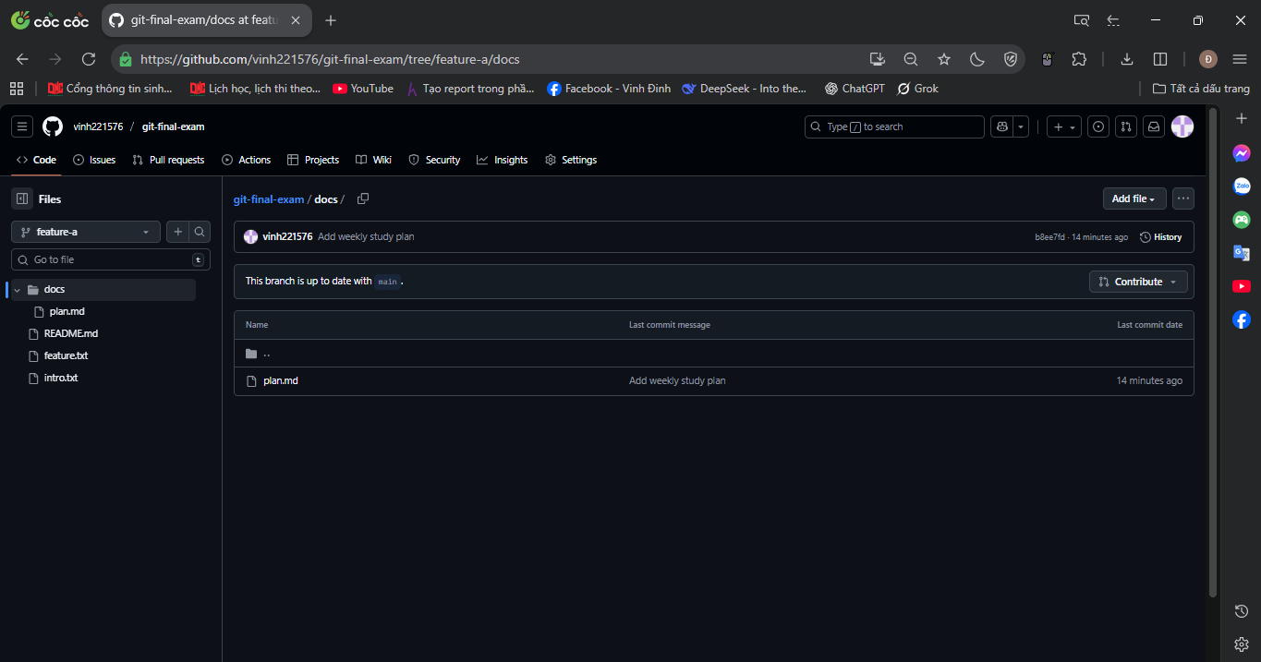
4. Reset & Revert (6 điểm)
• Trong main, tạo file note.txt gồm 3 gạch đầu dòng mô tả cảm nhận về Git.
• Commit "Add note.txt". Push.
• Sửa note.txt, thêm 2 gạch đầu dòng mới. Commit "Update note.txt". Push.
• Dùng git reset --soft HEAD~1 để quay lại trước commit "Update note.txt".
• Commit lại với message mới "Re-update note.txt with correct info". Push.
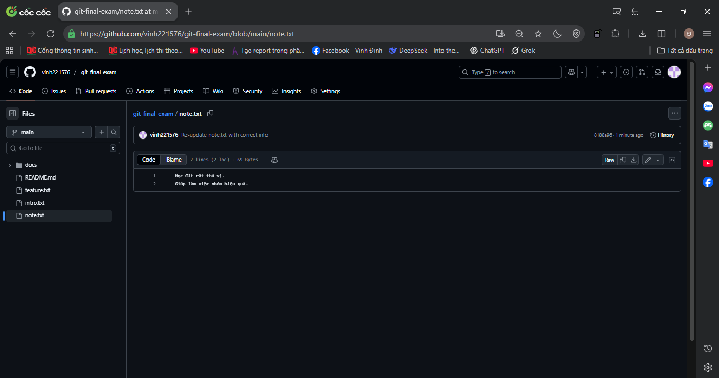

• Dùng git revert commit "Re-update note.txt with correct info". Push.
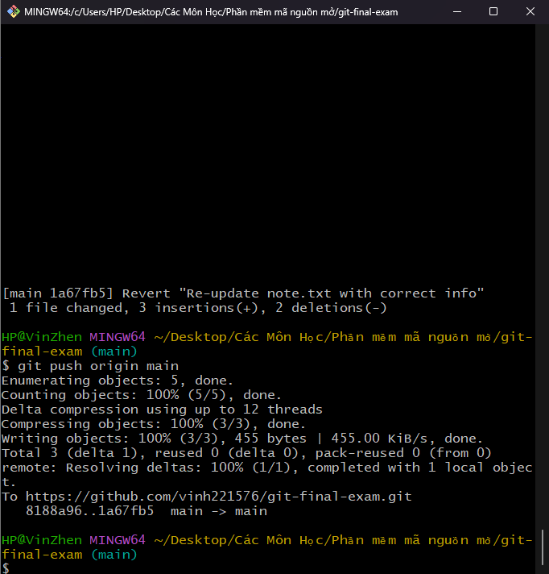
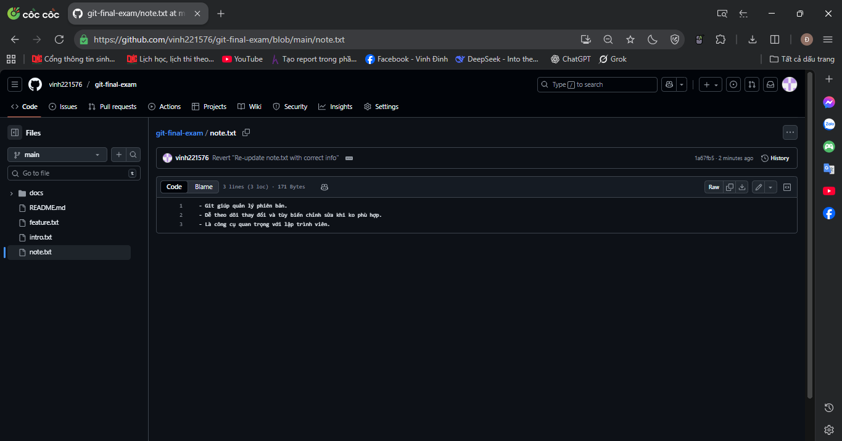
• Dùng git log --oneline để hiển thị lịch sử.
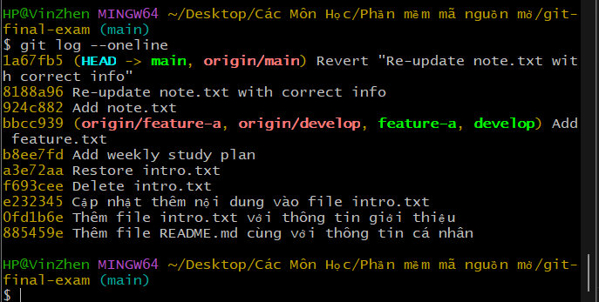
• Nộp sản phẩm: chụp ảnh: note.txt cuối cùng, ảnh chụp log, repo GitHub hiển thị reset &
revert.
5. Tạo và xử lý xung đột (7 điểm)
• Tạo branch feature-update.
• Trong branch này, sửa dòng đầu tiên của intro.txt thành: 'Xin chào, tôi là <Họ Tên>'.
• Commit "Update intro.txt in feature-update". Push.
• Quay lại main, sửa dòng đầu tiên thành: 'Hello, this is <Họ Tên>'.
• Commit "Update intro.txt in main". Push.
• Merge feature-update vào main → xảy ra conflict.
• Giữ cả 2 dòng, thêm dòng cuối: 'Conflict resolved on <dd/mm/yyyy>'.
• Commit merge "Resolve conflict in intro.txt". Push.
• Dùng git log --merge để kiểm tra.
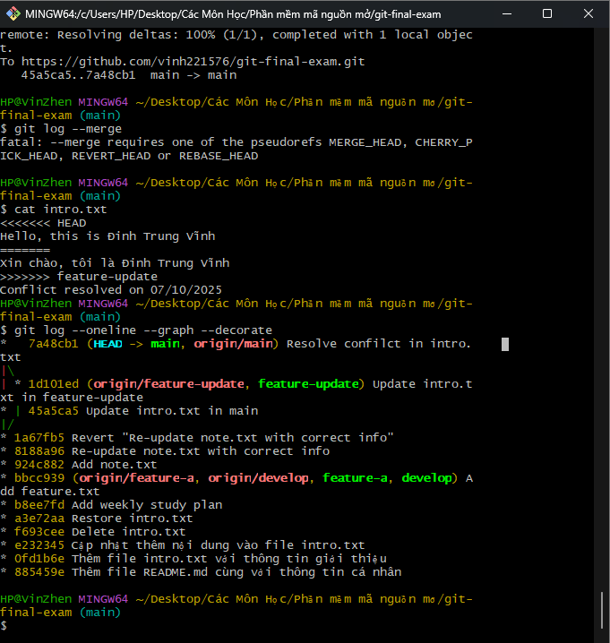
Nộp sản phẩm: chụp ảnh: intro.txt sau khi giải quyết conflict, ảnh chụp conflict, log, repo
GitHub hiển thị merge.
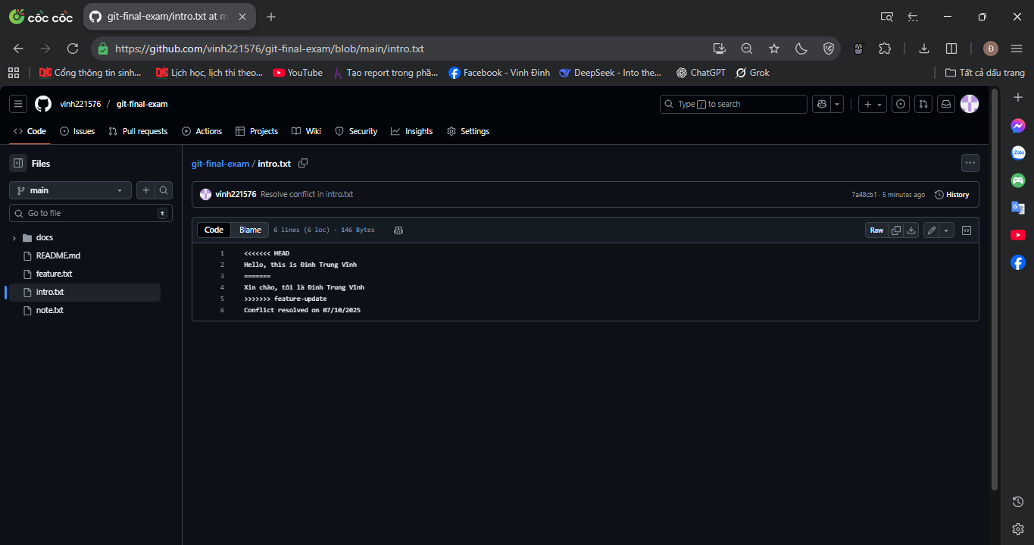
6. Diff & Stash (6 điểm)
• Mở docs/plan.md, thêm 3–4 dòng mới (chưa commit).
• Dùng git diff để hiển thị thay đổi.
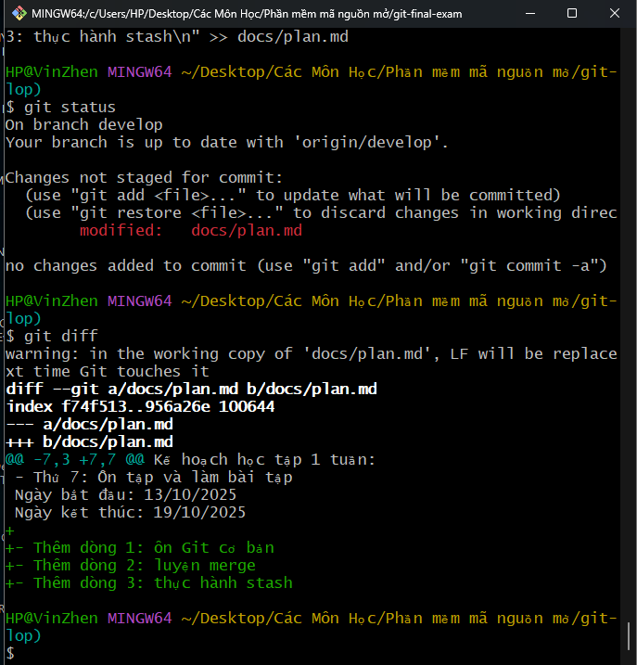
• Dùng git stash để lưu thay đổi.
• Sửa tiếp docs/plan.md (thêm 2 dòng khác), stash lần 2.
• Dùng git stash list để hiển thị danh sách.
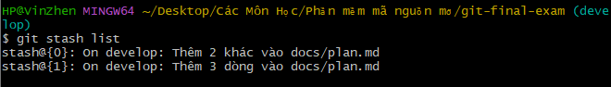
• Áp dụng stash đầu tiên (git stash apply stash@{1}), commit "Apply first stash". Push.
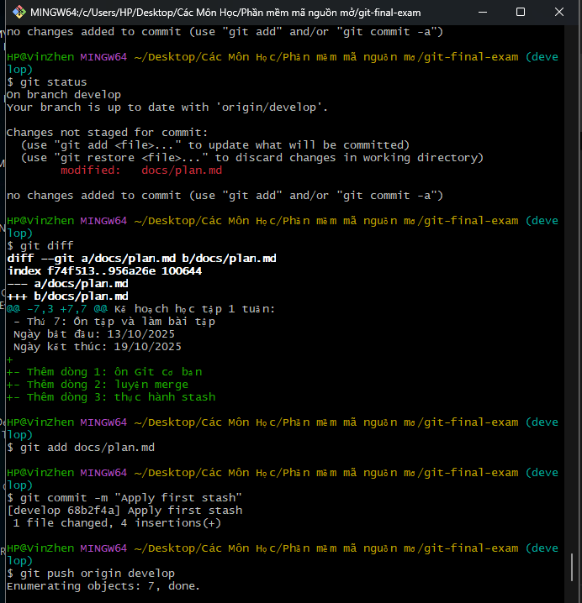

• Áp dụng stash còn lại, commit "Apply second stash". Push.
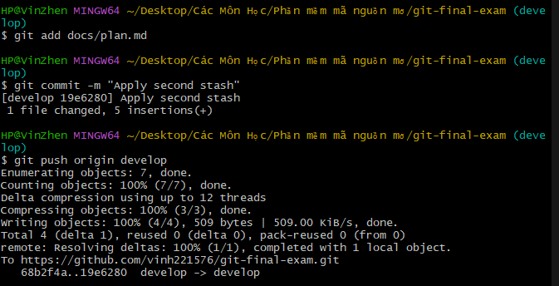

• Dùng git log --oneline để kiểm tra.
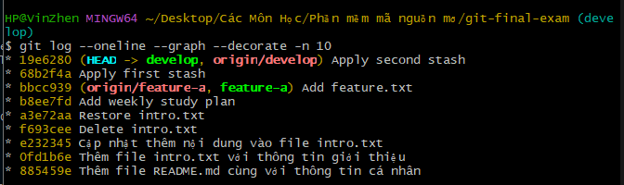
Nộp sản phẩm: chụp ảnh: docs/plan.md cuối cùng, ảnh chụp stash list, diff, log, repo GitHub
có commit stash.
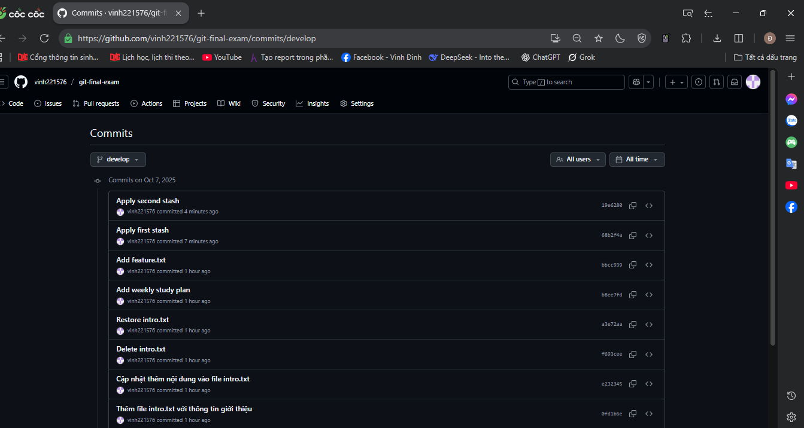
7. Làm việc với GitHub (7 điểm)
• Kiểm tra remote (git remote -v).
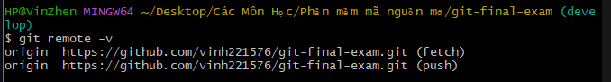
• Push toàn bộ branch (main, develop, feature-a, feature-update) lên GitHub.
• Trên GitHub, tạo file online.txt bằng web editor, viết 3 dòng nội dung. Commit trực tiếp
trên web.
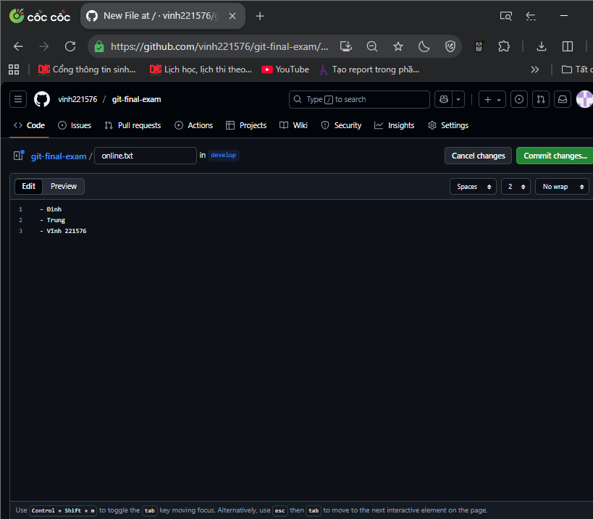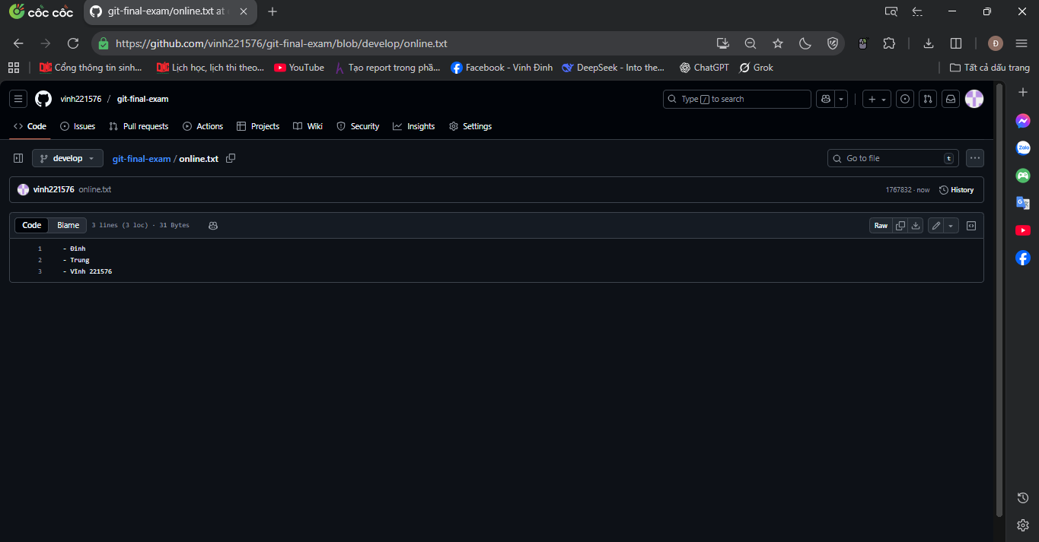
• Ở local, chạy git pull để đồng bộ.
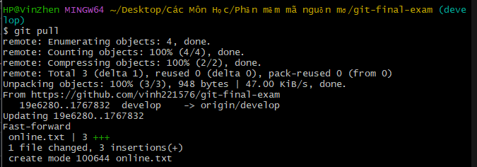
• Chỉnh sửa online.txt tại local, thêm 2 dòng mới. Commit "Update online.txt locally".
Push.
• Tạo tag v1.0 tại commit hiện tại, push tag này lên GitHub.
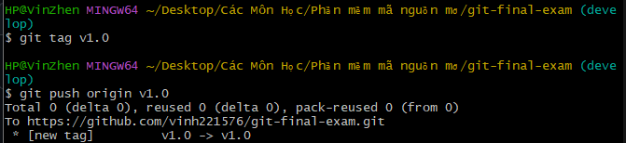
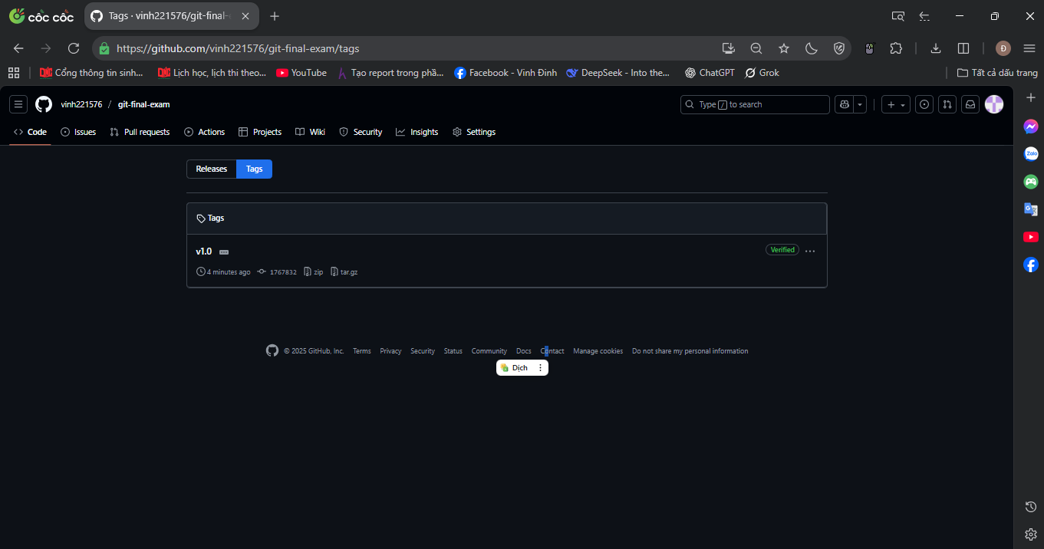

• Dùng git log --decorate --oneline để hiển thị tag.
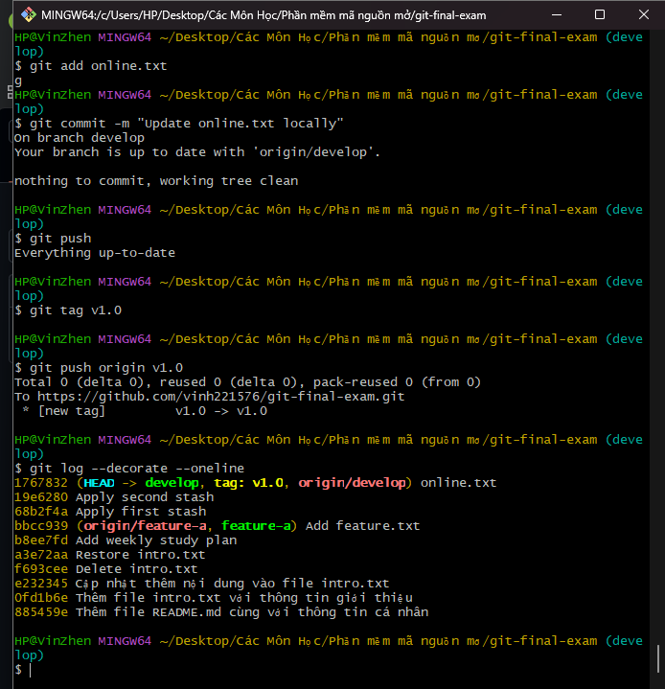
Nộp sản phẩm: chụp ảnh: online.txt cuối cùng, ảnh chụp remote, pull, tag, repo GitHub hiển
thị tag

